Lunes
14
de Septiembre

Primero de Primaria

Conocimiento del Medio
El salón de clases que me gustaría

Aprendizaje esperado: Reconoce formas de comportamiento y sugiere reglas que favorecen la convivencia en la escuela y la familia.
Énfasis: Identificar sus responsabilidades como integrantes del grupo escolar y sentir que cumplirlas los hace parte de una comunidad.

¿Qué vamos a aprender?

Reconocerás distintas formas de comportamiento y propondrás reglas que favorezcan la convivencia en la familia y también la escuela cuando regreses.

En esta lección lograrás identificar tus responsabilidades como integrante de un grupo escolar y así sentirás que al cumplirlas te hace parte de una comunidad.

Consulta tu libro de texto Conocimiento del Medio de primer grado en las páginas 67 a la 73.
https://libros.conaliteg.gob.mx/P1COA.htm#page/67

¿Qué hacemos?

Cierra tus ojos e imagina que ya estás en la escuela, ¿Cómo te imaginas el salón de clase? ¿Es grande o pequeño? ¿Con muchas bancas? Imagínalo con mucho detalle.

Reflexiona sobre lo que pasaría si el salón estuviera sucio o desordenado, recuerda que si respetas a las personas que conviven contigo en la escuela y en casa, también te respetaran a ti y así podrán convivir mejor.

Esta es nuestra primera clase de Conocimiento del Medio. Aquí vamos a conocer acerca de la naturaleza, de los animales y las plantas, de cómo es nuestro cuerpo y qué podemos hacer para mantenerlo sano; también vamos a platicar sobre qué podemos hacer para convivir bien con las personas en la escuela, en nuestra casa o en la calle. Y vamos a conocer más sobre nuestra historia y nuestra familia.

Hoy platicaremos sobre el salón de clases. ¡Sí!, sobre el salón que te gustaría tener cuando sea el momento de asistir a tu nueva escuela.

Como sabes, este ciclo escolar ha sido diferente a todos los demás, en lugar de ir a la escuela y entrar a tu salón de clases, estás en tu casa, aprendiendo por radio o televisión. Pero, ¿sabes?, esto no será así siempre, un día conocerás tu escuela, tu salón, a tus compañeros, ¡a tu maestra!

Ese día podrás platicar con tu maestra y compañeros lo que imaginarás durante la clase de hoy.

Cierra tus ojos e imagina que llegas a tu nueva escuela y entras a tu salón de clases:
- ¿Cómo es?
- ¿E grande o chico?
- ¿Hay muchas bancas?
- ¿Qué hay en las paredes?
- ¿Cómo esta acomodado el material?
- ¿Hay libros? ¿están acomodados?
- ¿Cómo son las ventanas? ¿grandes o chicas?
- ¿Dónde pondrás tu mochila?
- ¿Hay un lugar para tus libros y cuadernos?

Ahora que estés en la escuela será importante que cuides tu salón para que siempre este ordenado y no corras riesgos.

¿Qué crees que puedas hacer para que tu salón este siempre ordenado y seguro?

Algunas ideas: Acomodar el material en su lugar después de usarlo, poner las mochilas en su lugar, no tirar papeles al piso, acomodar muy bien tus útiles, respetar las reglas, etc.

Vuelve a cerrar los ojos y ahora imagina a tus compañeros.

- ¿Son muchos o pocos?
- ¿Cómo se portan?
- ¿Son amigables?
- ¿Cómo te gustaría llevarte con ellos?

El Reto de Hoy:

Te invitamos a que logres este reto: Piensa qué es lo que puedes hacer para tener un salón ordenado y seguro cuando llegue el momento de estar en la escuela; una pista que puede ayudar es que recuerdes lo que hacías en tu salón de preescolar. Al final de la clase registra tus ideas en tarjetas, hojas de colores, o en tu cuaderno, puede ser que hagas dibujos o que un adulto te ayude a escribirlo.

Algunos ejemplos:
- Mantengo ordenada mi mesa de trabajo.
- Saludo a mis alumnos cuando llego.
- Me despido de mis alumnos cuando me voy.
- No tiro basura en el piso.
- Escucho a mis alumnos.
- Cuido que los libros estén acomodados.

Recuerda siempre que con nuestras acciones ayudamos a mantener el orden y el respeto entre nuestros amigos o familiares y ahora con nuestros compañeros de escuela.

Si te animas a hacer el reto, guarda muy bien tus hojas o tarjetas, porque pueden servirte para otra clase de esta materia.

¡Buen trabajo!

Gracias por tu esfuerzo.

Para saber más:
Lecturas

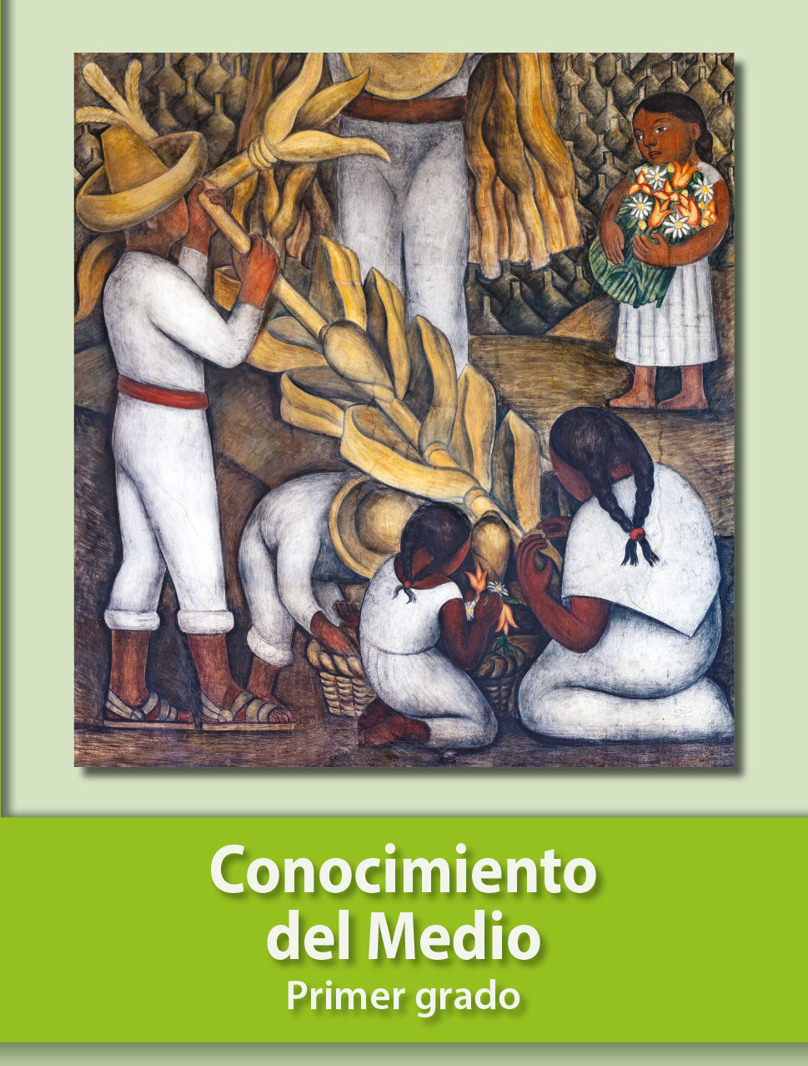
https://libros.conaliteg.gob.mx/20/P1COA.htm

